2022 CSC CSC Aplikasi BRI Peduli Approval System

Inisiatif Pembuatan Sistem TI

KENDALI DOKUMEN
1 | No. ID Dokumen
2 | Versi Dokumen
3 | Tanggal Pembuatan | 8 September 2022
4 | Nama Inisiatif | Digitalcorsec.id (DIGIMON)
5 | Divisi yang Mengusulkan | Corporate Secretary Division
6 | Waktu Implementasi | - Q1  - Q2  - Q3  - Q4
7 | Kategori Inisiatif | - Strategi Inisiatif  - Program Kerja Utama  - Rencana Kerja Fungsional  - Tactical / Unplanned
8 | Produk dan Aktivitas Baru (PAB) | - Ya  - Tidak
9 | Manfaat (Benefit untuk BRI) |  | Demand JPS IT periode Revisi Tahun 2022 Corporate Secretary Divisio
10 | Dokumen Rujukan

PETUNJUK PENGGUNAAN DOKUMEN INI
- Dokumen Inisiatif Pembuatan Sistem Aplikasi ini dibuat pada tahap Demand Management.
- Dokumen ini dibuat secara berkolaborasi dengan menggunakan tool Confluence.
- Semua task yang terkait dengan tahap Demand Management agar dibuat dan selalu diperbarui pada tool Jira.
- Departemen ataupun fungsi yang bertanggung jawab untuk berkontribusi pada pembuatan dokumen ini adalah IT Business Partnership (BP) dan Satuan Kerja Pemrakarsa.
- Dokumen ini merupakan pemenuhan SEOJK MRTI 2.3.1.1.

DAFTAR ISI
- Inisiatif Pembuatan Sistem TI
- DAFTAR ISI
- 1. Pendahuluan
  - 1.1 Ringkasan Eksekutif
  - 1.2 Latar Belakang
  - 1.3 Tujuan
  - 1.4 Definisi dan Terminologi
- 2. Penjelasan Model Bisnis
- 3. Scoring
- 4. Persetujuan
- 5. Tindak Lanjut Formulir Ini

1. Pendahuluan

1.1 Ringkasan Eksekutif
- Ringkasan umum atas inisiatif yang akan dilakukan (baik secara bisnis dan finansial)
- Tuliskan arahan dari Manajemen terkait pembuatan sistem aplikasi ini.
- Ringkasan Umum Inisiatif
-mengalihkan dokumen/surat dari pihak eksternal yang saat ini masih berupa surat fisik akan diarahkan menjadi surat digital
- mengalihkan CV para dekom/direksi yang telah sebelumnya berupa fisik akan dialihkan menjadi cv digital
- mengalihkan SPK yang sebelumnya berupa fisik akan diarahkan menjadi SPK digital
- mengalihkan adminsitrasi pengajuan agenda rapat, yang sebelumnya berupak fisik, akan dialihkan menjadi digital
- mengalihkan dokumen yang berkaitan dengan kegiatan yang disponsori BRI yang sebelumnya berupa fisik, akan dialihkan menjadi digital
- mengalihkan dokumen yang berkaitan dengan kegiatan vendor, yang tadinya berupa fisik akan dialihkan menjadi digital
- melakukan monitoring dan tracking sirkuler notulen rapat direksi secara digital
- Arahan Dari Manajemen

-Dapat melihat dashboard yang berisi data statistik Arsip, Sponsorship dan Vendor
- Dapat menambah surat masuk
-Dapat mengexport data surat masuk
-Dapat melakukan disposisi surat masuk
-Dapat menambah surat keluar
-Dapat Mengexport data surat keluar
-Dapat menambahkan agenda rapat direksi
-Dapat mengexport data agenda rapat direksi
-Dapat menghapus data agenda rapat direksi
-Dapat melakukan absensi kehadiran pada suatu rapat direksi
-Dapat menambahkan agenda rapat direksi beserta divisi pemateri dan pendamingnya
-Dapat menambahkan agenda rapat komite direksi
-Dapat mengexport data agenda rapat komite direksi
-Dapat menghapus data agenda rapat komite direksi
-Dapat melakukan absensi kehadiran pada suatu rapat komite direksi
-Dapat menambahkan agenda rapat komite direksi beserta divisi pemateri dan pendamingnya
-Dapat menambahkan sub komite pada agenda rapat komite direksi
-Dapat menambahkan agenda rapat komisaris
-Dapat mengexport data agenda rapat komisaris
-Dapat menghapus data agenda rapat komisaris
-Dapat melakukan absensi kehadiran pada suatu rapat komisaris
-Dapat menambahkan agenda rapat gabungan beserta divisi pemateri dan pendamingnya
-Dapat menambahkan agenda rapat gabungan
-Dapat mengexport data agenda rapat gabungan
-Dapat menghapus data agenda rapat gabungan
-Dapat melakukan absensi kehadiran pada suatu rapat gabungan
-Dapat menambahkan agenda rapat gabungan beserta divisi pemateri dan pendamingnya
-Dapat menambahkan CV direksi
-Dapat mengedit CV direksi
-Dapat menambahkan SPK
-Dapat Menambahkan vendor/konsultan
-Dapat melakukan export data SPK
-Dapat Menghapus data SPK
-Dapat Mengedit data SPK
-Dapat menambahkan data kegiatan yang disponsori oleh BRI
-Dapat mengedit data kegiatan yang disponsori oleh BRI
-Dapat menghapus data kegiatan yang disponsori oleh BRI
-Dapat melakukan export data kegiatan yang disponsori oleh BRI
-Dapat menambahkan data notulen rapat direksi
-Dapat melakukan Scan barcode, untuk keperluan Check In dan Check Out data sirkuler rapat direksi
-Dapat melakukan export data notulen rapat direksi

1.2 Latar Belakang
Keterangan yang menjelaskan kondisi yang mendukung dilakukannya inisiatif ini.
Jelaskan apa masalah yang dapat diselesaikan dengan adanya sistem aplikasi ini.
  - Kondisi yang mendukung dilakukannya inisiatif
-Belum adanya sistem yang dapat mendigitalisasi CV Direksi
-Belum adanya sistem yang dapat megarsipkan surat masuk dan keluar secara diital
-Belum adanya sistem yang memungkinkan membuat SPK secara digital
-Belum adanya sistem yang dapat mengadministrasikan agenda rapat secara digital
-Belum adanya sistem yang dapat mendigitalisasi dokumen kegiatan yang disponsori oleh BRI
-Belum adanya sistem yang dapat mendigitalisasi dokumen kegiatan vendor BRI
-Belum adanya sistem yang dapat melakukan monitoring dan tracking sirkularisasi notulen rapat direksi
  - Masalah yang dapat diselesaikan
-BRI corsec dapat mendigitalisasi surat/dokumen yang masuk dan keluar
-BRI corsec dapat mendigitalisasi CV para direksi
-BRI corsec dapat mendigitalisasi SPK
-BRI corsec dapat mendigitalisasi pengadministrasian rapat
-BRI corsec dapat mendigitalisasi dokumen – dokumen kegiatan yang berkaitan dengan vendor ataupun kegiatan yang disponsori oleh BRI
-BRI corsec dapat melakukan monitoring dan tracking sirkuler notulen rapat direksi secara digital

1.3 Tujuan
Keterangan yang menjelaskan:

  - Tujuan atas inisiatif yang akan dilakukan baik jangka pendek, menengah, dan panjang (jangka panjang tidak mandatory, namun jika ada harap dimasukkan).
  - Target / sasaran mencakup aspek kualitatif maupun kuantitatif yang akan dicapai terkait dengan implementasi inisiatif ini.
  - Dan juga hal-hal yang diperkirakan akan menjadi batasan-batasan nantinya.
  - Detail dari bagian nomor 8 Manfaat (Benefit untuk BRI) pada Tabel Kendali Dokumen.

No | Tujuan | Pengukuran (Kualitatif / Kuantitatif)
1 | Bri Corsec dapat melihat dashboard yang berisi data statistik Arsip, Sponsorship dan Vendor | Kualitatif
2 | Bri Corsec dapat menambah surat masuk | Kualitatif
3 | Bri Corsec dapat mengexport data surat masuk | Kualitatif
4 | Bri Corsec dapat melakukan disposisi surat masuk | Kualitatif
5 | Bri Corsec dapat menambah surat keluar | Kualitatif
6 | Bri Corsec dapat Mengexport data surat keluar | Kualitatif
7 | Bri Corsec dapat menambahkan agenda rapat direksi | Kualitatif
8 | Bri Corsec dapat mengexport data agenda rapat direksi | Kualitatif
9 | Bri Corsec dapat menghapus data agenda rapat direksi | Kualitatif
10 | Bri Corsec dapat melakukan absensi kehadiran pada suatu rapat direksi | Kualitatif
11 | Bri Corsec dapat menambahkan agenda rapat direksi beserta divisi pemateri dan pendamingnya | Kualitatif
12 | Bri corsec dapat menambahkan agenda rapat komite direksi | Kualitatif
13 | Bri corsec dapat mengexport data agenda rapat komite direksi | Kualitatif
14 | Bri corsec dapat menghapus data agenda rapat komite direksi | Kualitatif
15 | Bri corsec dapat melakukan absensi kehadiran pada suatu rapat komite direksi | Kualitatif
16 | Bri corsec dapat menambahkan agenda rapat komite direksi beserta divisi pemateri dan pendamingnya | Kualitatif
17 | Bri corsec dapat menambahkan sub komite pada agenda rapat komite direksi | Kualitatif
18 | Bri corsec dapat menambahkan agenda rapat komisaris | Kualitatif
19 | Bri corsec dapat mengexport data agenda rapat komisaris | Kualitatif
20 | Bri corsec dapat menghapus data agenda rapat komisaris | Kualitatif
21 | Bri corsec dapat melakukan absensi kehadiran pada suatu rapat komisaris | Kualitatif
22 | Bri corsec dapat menambahkan agenda rapat gabungan beserta divisi pemateri dan pendamingnya | Kualitatif
23 | Bri corsec dapat menambahkan agenda rapat gabungan | Kualitatif
24 | Bri corsec dapat mengexport data agenda rapat gabungan | Kualitatif
25 | Bri corsec dapat menghapus data agenda rapat gabungan | Kualitatif
26 | Bri corsec dapat melakukan absensi kehadiran pada suatu rapat gabungan | Kualitatif
27 | Bri corsec dapat menambahkan agenda rapat gabungan beserta divisi pemateri dan pendamingnya | Kualitatif
28 | Bri corsec dapat menambahkan CV direksi | Kualitatif
29 | Bri corsec dapat mengedit CV direksi | Kualitatif
30 | Bri corsec dapat menambahkan SPK | Kualitatif
31 | Bri corsec dapat Menambahkan vendor/konsultan | Kualitatif
32 | Bri corsec dapat melakukan export data SPK | Kualitatif
33 | Bri corsec dapat Menghapus data SPK | Kualitatif
34 | Bri corsec dapat mengedit data SPK | Kualitatif
35 | Bri corsec dapat menambahkan data kegiatan yang disponsori oleh BRI | Kualitatif
36 | Bri corsec dapat mengedit data kegiatan yang disponsori oleh BRI | Kualitatif
37 | Bri corsec dapat menghapus data kegiatan yang disponsori oleh BRI | Kualitatif
38 | Bri corsec dapat melakukan export data kegiatan yang disponsori oleh BRI | Kualitatif
39 | Bri corsec dapat menambahkan data notulen rapat direksi | Kualitatif
40 | Bri corsec dapat melakukan Scan barcode, untuk keperluan Check In dan Check Out data sirkuler rapat direksi | Kualitatif
41 | Bri corsec dapat melakukan export data notulen rapat direksi | Kualitatif

1.4 Definisi dan Terminologi
Daftar definisi dan terminologi yang digunakan.

No | Definisi / Terminologi | Penjelasan
1 | Arsip Dokumen | Merupakan menu yang memiliki fungsi untuk mengarsipkan dokumen
2 | Surat Masuk | Merupakan sub menu dari Arsip Dokumen. Berfungsi untuk mengarsipkan surat masuk,
3 | Surat Keluar | Merupakan sub menu dari Arsip Dokumen. Berfungsi untuk mengarsipkan surat keluar
4 | Administrasi Rapat | Merupakan menu yang memiliki fungsi untuk mengadministrasikan rapat
5 | Rapat Direksi | Merupakan sub menu dari administrasi rapat. Berfungsi untuk membuat agenda rapat direksi dan juga absensi rapat direksi
6 | Rapat Komite Direksi | Merupakan sub menu dari administrasi rapat. Berfungsi untuk membuat agenda rapat komite direksi dan juga absensi rapat komite direksi
7 | Rapat Komisaris | Merupakan sub menu dari administrasi rapat. Berfungsi untuk membuat agenda rapat komisaris dan juga absensi rapat komisaris
8 | Rapat Gabungan | Merupakan sub menu dari administrasi rapat. Berfungsi untuk membuat agenda rapat gabungan dan juga absensi rapat gabungan
9 | Digitalisasi | Merupakan menu yang berfungsi untuk melakukan digitalisasi CV dan SPK
10 | Digitalisasi CV Direksi dan Dekom | Merupakan sub menu digitalisasi. Berfungsi untuk mendigitalisasi CV direksi dan dekom
11 | Digitalisasi SPK | Merupakan sub menu digitalisasi. Berfungsi untuk mendigitalisasi surat perintah kerja
12 | Monitoring | Merupakan menu yang berfungsi untuk melakukan monitoring kegiatan yang dilakukan atau berhubungan dengan BRI
13 | Monitoring Sponsorship | Merupakan sub menu monitoring. Berfungsi untuk melakukan monitoring kegiatan – kegiatan yang disponsori oleh BRI
14 | Monitoring Vendor/Konsultan | Merupakan sub menu monitoring. Berfungsi untuk melakukan monitoring kegiatan – kegiatan vendor/konsultan BRI
15 | Notulen Rapat Direksi | Merupakan sub menu monitoring. Berfungsi untuk melakukan monitoring sirkularisasi notulen rapat direksi
16 | Master Jabatan | Merupakan menu master data yang dapat menambahkan, mengedit, dan meghapus data master jabatan
17 | Master Kategori Surat | Merupakan menu master data yang dapat menambahkan, mengedit, dan meghapus data master kategori surat
18 | Master Konfigutasi | Merupakan menu master data yang dapat menambahkan, mengedit, dan meghapus data master konfigurasi
19 | Master Tipe Surat Keluar | Merupakan menu master data yang dapat menambahkan, mengedit, dan meghapus data master tipe surat keluar
20 | Master User | Merupakan menu master data yang dapat menambahkan, mengedit, dan meghapus data master user
21 | Master Kategori Klarifikasi | Merupakan menu master data yang dapat menambahkan, mengedit, dan meghapus data master kategori klarifikasi
22 | Master Lingkup Kegiatan | Merupakan menu master data yang dapat menambahkan, mengedit, dan meghapus data master lingkup kegiatan
23 | Master Kantor | Merupakan menu master data yang dapat menambahkan, mengedit, dan meghapus data master kantor
24 | Master Keuntungan | Merupakan menu master data yang dapat menambahkan, mengedit, dan meghapus data master keuntungan
25 | Master Tipe Vendor/Konsultan | Merupakan menu master data yang dapat menambahkan, mengedit, dan meghapus data master vendor/konsultan
26 | Master Departemen | Merupakan menu master data yang dapat menambahkan, mengedit, dan meghapus data master departemen
27 | Master Breakdown | Merupakan menu master data yang dapat menambahkan, mengedit, dan meghapus data master breakdown
28 | Master Posisi | Merupakan menu master data yang dapat menambahkan, mengedit, dan meghapus data master posisi
29 | Master Posisi Jabatan | Merupakan menu master data yang dapat menambahkan, mengedit, dan meghapus data master posisi jabatan
30 | Master Divisi | Merupakan menu master data yang dapat menambahkan, mengedit, dan meghapus data master divisi
31 | Master Komite | Merupakan menu master data yang dapat menambahkan, mengedit, dan meghapus data master komite

2. Penjelasan Model Bisnis
Jelaskan penjelasan model bisnis dari sistem aplikasi TI yang akan diminta.
  - Gambaran umum mengenai cara kerja sistem aplikasi.
  - Fitur apa yang diinginkan.
  - Penjelasan harus sesuai dengan kategori inisiatif.

Alur Kerja Sistem Aplikasi Eksisting
  - Flowchart Digital arsip
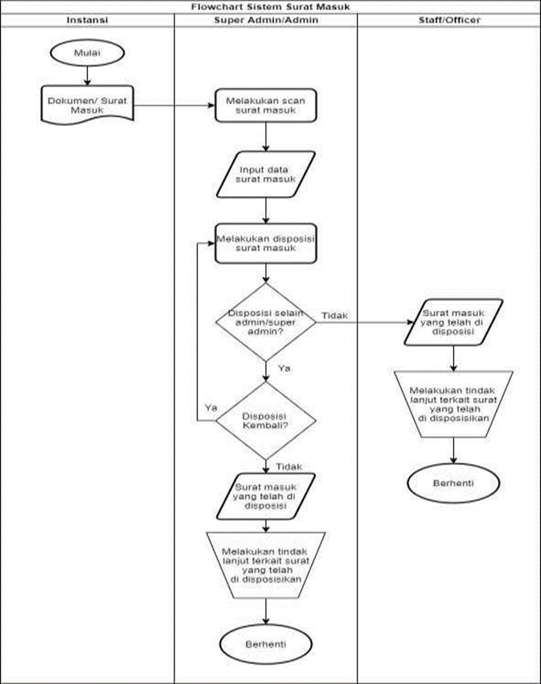
●Tahap ini dimulai dengan surat masuk dari instansi lain dalam bentuk file hardcopy.
●Super admin/admin melakukan input surat yang diterima, termaksud melakukan scan terhadap surat yang masuk.
●Super admin/admin melakukan disposisi, Ketika didisposisikan kepada selain admin/super admin, maka surat akan diterima oleh role selain dua itu untuk dikerjakan. Jika surat dilakukan disposisi kembali kepada user admin/super admin, maka surat dapat dipilih untuk dilakukan tindak lanjut atau kembali lakukan disposisi terhadap surat tersebut.
●Surat kemudian ditindak lanjut oleh pegawai dalam setiap role

  - Flowchart Digitalisasi CV
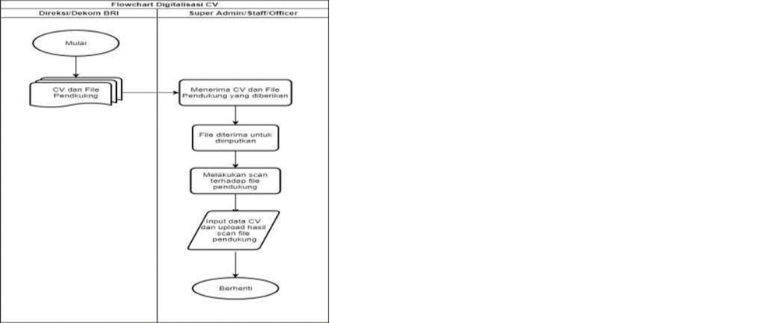
Pertama kali yaitu direksi/dekom memberikan file kepada super admin/staff/officer untuk menginputkan data yang diberikan sertal melakukan scan juga terhadap file untuk dimasukan kedalam sistem

Fitur Yang diinginkan untuk dikembangkan
    - Flowchart Notulen Radisi
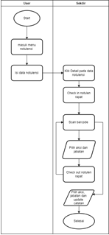
Langkah pertama buat terlebih dahulu notulensi berdasarkan tanggal rapat direksi. Lalu pada detail notulensi, terdapat barcode yang berfungsi untuk melakukan check in notulen, pilih jabatan, lalu klik simpan. Untuk check out, scan barcode sekali lg, jika, sudah melakukan check in sebelumnya, maka saat memilih jabatan untuk check out, hanya akan keluar satu jabatan yang sudah check in sebelumnya, setelah itu masukan tanggal, lalu klik check out

3. Scoring
Parameter Manfaat
No | Parameter |  | Deskripsi | Parameter Skor |  |  | Hasil Skoring Prioritisasi
No |  |  | Deskripsi | 1 | 2 | 3 | Hasil Skoring Prioritisasi
1 | Portofolio | Monitoring PMO | Pengembangan aplikasi selaras dengan proyek monitoring PMO (Kategori Inisiatif = SI) | Tidak | - | Ya | 2
2 | Dampak | Kesesuaian Strategi | a. Mendukung tercapainya target Corporate Plan  b. Fokus Baru transformasi (Wholesale Banking, Micro Banking, Operation, Branch Network)  c. Kesesuaian terhadap kodifikasi Tema Tahunan | Jika salah satu terpenuhi | Jika 2 (dua) poin terpenuhi | Jika 3 (tiga) poin terpenuhi | 1
3 | Dampak | Manfaat Finansial | 3.1. Jenis dampak finansial yang akan dicapai (CASA, FBI, Credit, Recovery, and Others) | Jika salah satu terpenuhi | Jika 2 - 3 poin terpenuhi | Jika 4 - 5 poin terpenuhi | 1
3 | Dampak | Manfaat Finansial | 3.2. Jumlah nilai finansial yang akan dicapai | 0 s.d. 500 Miliar | 500 Miliar s.d. 3 Triliun | > 3 Triliun | 1
3 | Dampak | Manfaat Finansial | 3.3. Kecepatan proyek dalam memperoleh dampak | > 1 tahun | 6 s.d. 1 tahun | 0 s.d. 6 bulan | 3
3 | Dampak | Manfaat Finansial | 3.4. Nilai finansial yang dapat dihemat | 0 s.d. 200 Miliar | 200 Miliar s.d 500 Miliar | 500 Miliar s.d. 1 Triliun | 1
4 | Dampak | Manfaat Non-Finansial | 4.1.  a. Penyesuaian terhadap kebijakan Regulator (BI/OJK)  b. Adanya Program Pemerintah (Kementrian/Pemprov/Pemda)  c. Tercantum dalam komitmen BoD terhadap Dewan Komisaris dan atau stakeholders | Jika salah satu terpenuhi | Jika 2 (dua) poin terpenuhi | Jika 3 (tiga) poin terpenuhi | 1
4 | Dampak | Manfaat Non-Finansial | 4.2. Mempercepat SLA / proses bisnis | Tidak | - | Ya | 3
5 | Dampak | Implementasi | 5.1. Jenis Produk | Mengikuti tren / Sewajarnya ada | - | Menciptakan pasar dibandingkan kompetitor | 2
5 | Dampak | Implementasi | 5.2. Waktu Implementasi | Sulit masuk ke pasar | Mudah masuk ke pasar dan s.d. 5 juta pengguna | Mudah masuk ke pasar dan 5 juta s.d. 15 juta pengguna | 2
6 | Timeline | Lama Proyek | Target Waktu - Durasi Proyek | > 1 tahun | 6 bulan s.d. 1 Tahun | 0 s.d. 6 Bulan | 3
7 | Timeline | Budget | TPC proyek | 0 s.d. 5 Miliar | > 5 s.d. 25 Miliar | 25 Miliar s.d. 100 Miliar | 1
8 | Timeline | Kompleksitas | Uker yang terlibat | 2 Divisi | 3 s.d. 5 Divisi | Lebih dari 5 Divisi | 3
Total Skor Parameter |  |  |  |  |  |  | 24

4. Persetujuan

Jakarta, < 23 Mei > < 2022 >

In’am Falahuddin | Adi Budiman Prakoso
Manager | Assistant Vice President
Pemilik Proyek / Manajer Proyek / Pemrakarsa Proyek | < Pejabat yang Ditunjuk untuk Memberikan Persetujuan >

5. Tindak Lanjut Formulir Ini
Jelaskan bagaimana cara untuk menindaklanjuti formulir ini
- Satuan Kerja TI Fungsi Perencanaan TI (PMO IT) melakukan evaluasi terhadap formulir ini untuk menentukan apakah akan ditindaklanjuti dalam bentuk proyek TI ataupun ditindaklanjuti sebagai suatu pekerjaan pemeliharaan sistem TI.

Keputusan | - Ditindaklanjuti sebagai proyek pengembangan sistem TI.  - Dilakukan melalui pembuatan (BUILD) sistem TI.  - Dilakukan melalui pengadaan (BUY) sistem TI.  - Ditindaklanjuti sebagai enhancement Sistem TI (penambahan fitur / report / fungsi sistem yang sudah ada).
Nama Sistem yang Akan Diupdate | < Jika keputusannya adalah ditindaklanjuti sebagai pekerjaan pemeliharaan sistem TI, maka bagian ini diisi dengan nama sistem yang akan diubah >

